Задача №1
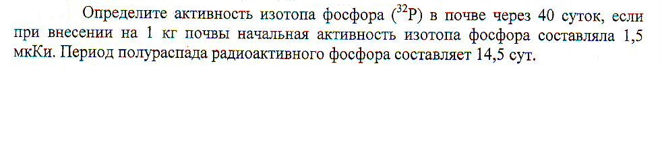
Задача №2
Задача №3
